
รายงานการปฏิบัติรชการ
สายงานป้องกันปราบปราม
ประจำเดือน ธันวาคม 2566

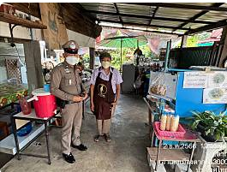

เมื่อวันที่ 30 ธ.ค. 66 เวลา 12.15 น. ร.ต.อ.อภิชาติ มูลแก้ว รอง สวป.สภ.หนองบัวเหนือ ร้อยเวร 20 พร้อมด้วย สายตรวจรถยนต์ ได้ร่วมกันออกตรวจประชาสัมพันธ์ ในเรื่องของการละเมิดทรัพย์สินทางปัญญา(กฎหมายลิขสิทธิ์ฯ) ให้กับร้านค้า เพื่อมิให้มีการกระทำความผิดกฎหมาย

รายงานการปฏิบัติรชการ
สายงานจราจร
ประจำเดือน ธันวาคม 2566

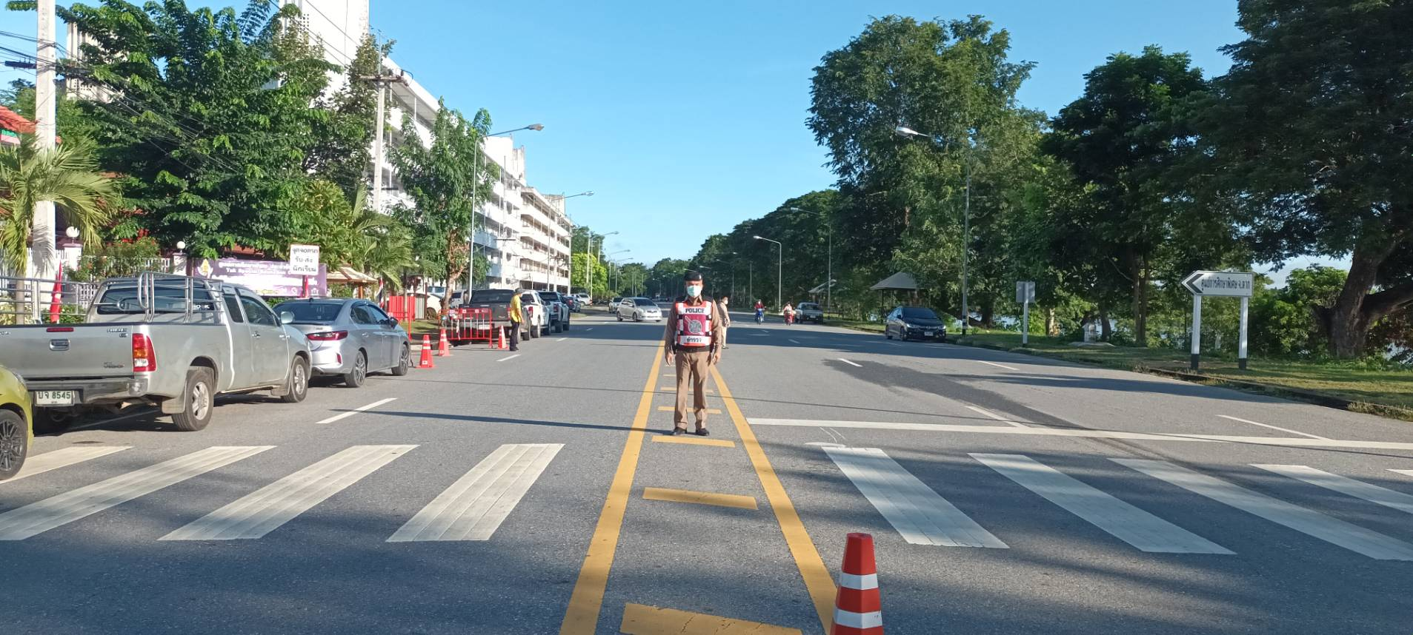

เมื่อวันที่ 21 ธ.ค. 66 เวลา 07.40 น. ร.ต.ท.ธวัช พิเคราะห์ ตำแหน่ง รอง สว.(ป.)สภ.หนองบัวเหนือ พร้อมด้วยเจ้าหน้าที่สายตรวจรถยนต์ ชป.2 ว.4 อำนวยความสะดวกด้านการจราจรบริเวณหน้าวิทยาลัยเทคนิคตาก ต.ป่ามะม่วง อ.เมืองตาก จ.ตาก

รายงานการปฏิบัติรชการ
สายงานสืบสวน
ประจำเดือน ธันวาคม 2566

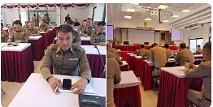

เมื่อวันที่ 25 ธ.ค. 66 เวลา 10.00 น. ร.ต.ต.พิเชฐ เจริญรักษ์ รอง สว.(ป.)สภ.หนองบัวเหนือ พร้อมด้วย ด.ต.วัชระ แสนปันตา ร่วมประชุมเพื่อรับนโยบายการปฏิบัติงานป้องกันปราบปรามและแก้ไขปัญหายาเสพติด ณ ห้องประชุม 1 ภ.จว.ตาก

รายงานการปฏิบัติรชการ
สายงานสอบสวน
ประจำเดือน ธันวาคม 2566

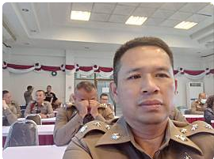

เมื่อวันที่ 25 ธ.ค. 66 เวลา 13.30 น. ร.ต.อ.บำรุง ยมเกิด รอง สว.(สอบสวน) สภ.หนองบัวเหนือร่วมประชุมรับนโยบายการปฏิบัติราชการงานสอบสวน ณ ห้องประชุม ภ.จว.ตาก

รายงานการปฏิบัติรชการ
สายงานอำนวยการ
ประจำเดือน ธันวาคม 2566

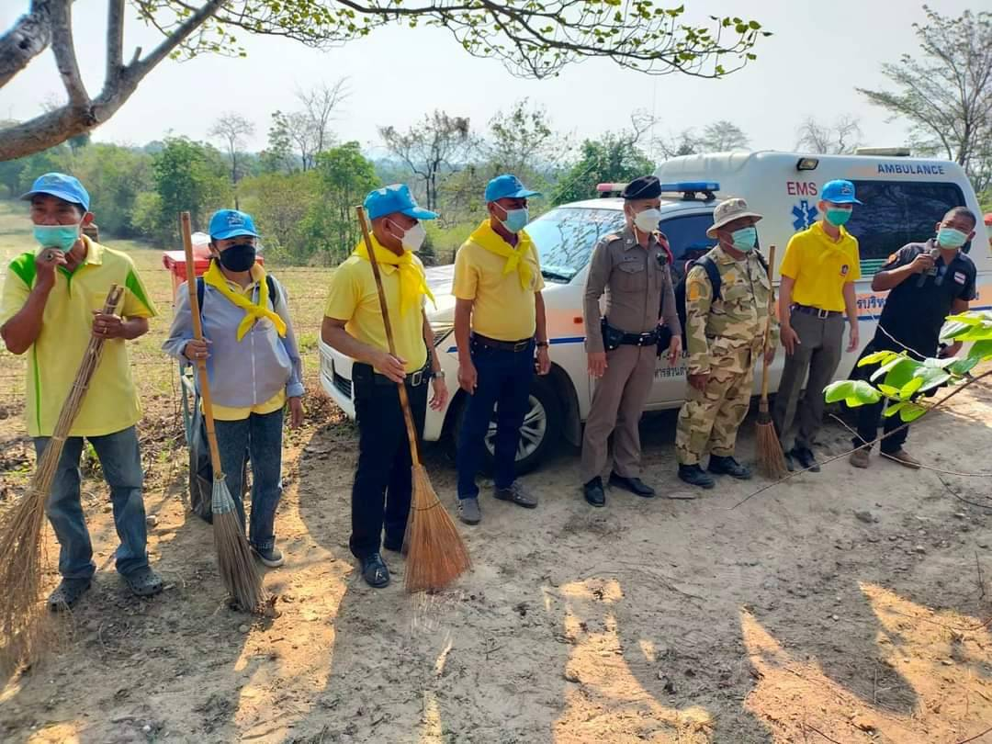

เมื่อวันที่ 5 ธ.ค. 66 เวลา 10.01 น. นำโดย พ.ต.ท.ศุภิชัย กันหา สว.สภ.หนองบัวเหนือ ชุดอำนวยการ สภ.หนองบวเหนือ ร่วมกับ เจ้าหน้าที่ภาครัฐอื่น ร่วมกันจิตอาสา บริเวณหาดทรายทอง หน้าโรงเรียนโสตศึกษาหน้า เนื่องในงานวันพ่อแห่งชาติประจำปี2566

